Proposition de corrigé sujet 2 –
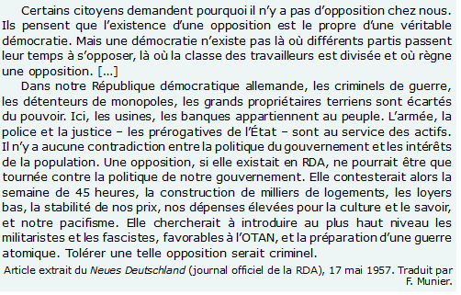

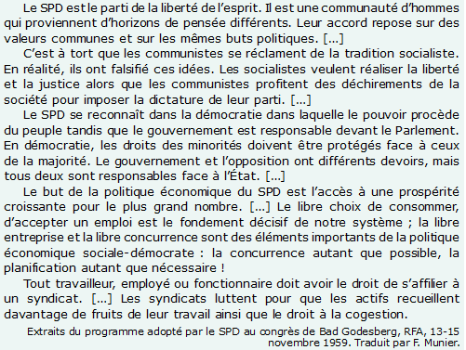

Dans l’introduction :
Contextualiser les documents :
- Depuis 1949 : Allemagne divisée en deux Etats par le « rideau de fer ». RDA, pays communiste sous la tutelle de l’URSS et RFA, Etat démocratique, dans le camp USA.
Deux conceptions totalement antagonistes idéologiquement du mouvement ouvrier. Ce que montrent :
- Doc. 1. Article de presse d’un journal contrôlé par le parti unique en RDA, 1957.
- Doc. 2 – Le programme du SPD à l’isssue du congrès de Bad Godesberg en 1959 : ici, le SPD de RFA, rejeté du pouvoir depuis 1949 en raison de l’ombre jetée par le SED est-allemand sur son action, décide de rompre résolument avec les éventuels héritages marxistes et tout lien avec la RDA.
Problématiser :
- Deux modèles opposés entre RDA et RFA.

Conseils : encore une fois, on a deux possibilités.
- Soit une étude des textes, l’un après l’autre. On expose d’abord les caractéristiques du modèle de la RDA, puis de la RFA. Mais l’intérpet ici est de comparer. Donc, la 2ème solution est préférable.
- Soit on adopte un plan thématique pour opposer les deux conceptions sur le plan politique, social et économique.

Ils s’opposent d’abord sur le plan politique :
RDA : « pas d’opposition chez nous »… « une opposition […] ne pourrait être que tournée contre la politique du gvt » pure langue de bois.
= C’est bien le rôle de l’opposition, d’apporter le débat contradictoire et l’alternative politique. Elle est présentée ici comme une menace à la réussite du projet communiste « la classe des travailleurs divisée = La menace serait incarnée par « les militaristes et les fascistes » = On désigne clairement le camp occidental, l’OTAN et les fascistes parce que communiste = opposé du fasciste.
En effet, deux dirigeants seulement sur la période (Ulbricht et Honecker) et un parti unique, le SED. On a bien ici un contrôle totalitaire de la population, pas de pluralisme politique = c’est la définition de la dictature. Rappelez que la constitution est calquée sur le modèle URSS et que le pays est inféodé à Moscou.
En RFA : « Spd, parti de la liberté de l’esprit », « le pouvoir procède du peuple », « le gvt et l’opposition ont différents devoirs » = définition de la démocratie avec affirmation du suffrage Universel, du pluralisme des partis, de l’intérêt d’un régime parlementaire (= gvt responsable devant la réprésentation nationale).
condamnation radicale du régime communiste en RDA « C’est à tort que les communistes se réclament de la tradition socialiste… Ils ont fasilfié ces idées ». On dénonce les mensonges des communistes. L’utopie cède la place à la dictature.

Ils s’opposent sur la projet économique.
RDA : « ici, les usines les banques appartiennent au peuple. » = programme de collectivisation et nationalisations. Le pays doit être le modèle du bloc oriental.
RFA : « Une prospérité croissante pour le plus grand nombre »… « Libre choix de consommer, d’accepter un emploi… libre entreprise, libre-concurrence… » = rupture totale avec le communisme avec affirmation d’un libéralisme économique. Ainsi, on pourrait penser à un programme proche de la CDU. Mais le SPD ajoute « la concurrence autant que possible, la planification autant que nécessaire »…. Donc une régulation économique par l’Etat.

Ils s’opposent sur les politiques sociales.
RDA : « la semaine de 45h, la construction de miliers de logements, les loyers bas, la stabilité des prix, nos dépenses élevées pour la culture et le savoir, et notre pacifisme » en effet des politiques sociales égalitaires (hommes/femmes) + éducation pour tous… Mais surveillance de la population par la STASI, économie de pénurie, révolte des ouvriers de Berlin écrasée par les chars du Pacte de Varsovie en 1953 et construction du Mur de Berlin en 1961 pour empêcher des milliers d’Est-allemands de fuir vers la RFA. Donc, un monde égalitaire… Mais une population emprisonnée, et une Nomenklatura privilégiée.
Le syndicat unique ne défend pas les travailleurs : encadre le travail pour atteindre des objectifs de productivité et endoctriner.
RFA : « le droit de s’affilier à un syndicat », « le droit à la cogestion » : en rappeler ici les principes et focntionnement.

En conclusion :
Deux mondes qui incarnent deux modes de vie : celui du bloc occidental et celui du bloc oriental.
= à l’est, une démocratie populaire, en réalité une dictature totalitaire, qui a été la vitrine du bloc EST. La population vit sous la contrainte et les concepts économiques ont entraîné un retard.
= à l’ouest, l’invention du concept de social-démocratie. Le SPD, grâce à cette rupture politique a réussi à accéder au pouvoir en 1966 dans la grande coalition avec la CDU, puis en 1969 seuls. Ils ont contribué largement au miracle allemand et à l’essor du bien être de la population.

